Technická specifikace

Název akce: „OK silnic III/10114 x III/00315 - PD“
Místo realizace akce: nová okružní křižovatka silnic III/10114 x III/00315, v km III/10114 6,706 a III/00315 – 11,510, uzlový bod 1242A172, okr. Praha -západ, středisko Zbraslav
OK silnic III/10114 x III/00315
Vybudování nové okružní křižovatky na III/10114 x III/00315
Nová okružní křižovatka
Základní popis akce:
Podrobný popis akce a podrobné vymezení předmětu plnění jednotlivých zakázek a veřejných zakázek včetně předpokládané doby jejich realizace (od-do):
Jedná se přestavbu stávající průsečné křižovatky na křižovatku okružní na silnicích III/10114 x III/00315, o průměru D-25 m. Dle zpracované projektové dokumentace společností Atelier PROMIKA, a.s., (PDPS) z 09/2019. Stavba bude prováděna dle stavebního povolení, stavební řízení bylo zahájené č. j. MUCE 59230/2019 OSU ze dne 18.9.2019, zahájení Městským úřadem Černošice, Odbor stavební úřad – oddělení dopravy a správy komunikací.
Technický popis stávajících objektů:
Stávající průsečná křižovatka vykazuje vysokou míru nehodovosti. Hlavní příčinou dopravních nehod na předmětné křižovatce je nedodržení příkazu dopravní značky „Stůj, dej přednost v jízdě“. Následkem nedodržení příkazu značky P6 v jednotlivých kolizích byl usmrcen 1 cyklista, 4 těžce zranění a celkem 26 lehce zraněných ve výše zmíněném období. K zamezení dopravních nehod a k zmírnění následků dopravních nehod je žádoucí stávající průsečnou křižovatku přestavět na okružní křižovatku s jedním jízdním pruhem na okruhu.

Návrh řešení:
Jedná se přestavbu stávající průsečné křižovatky na křižovatku okružní, kvůli zajištění vyšší bezpečnosti provozu. Křižovatka je umístěna v extravilánu mezi obcemi Dolní Břežany x Libeř. Navrhovaná křižovatka bude mít vnější průměr D = 25 m a bude napojena na stávající větve (silnice III/10114 x III/00315) v nezbytně nutném rozsahu. Odvodnění okružní křižovatky je řešeno zatrubněním příkopů a vsakovací šachtou. V rámci stavby dojde k likvidaci nebezpečného odpadu (asfaltové směsi), viz soupis prací. Opravy objízdných tras upřesní objednatel. Kácení dřevin dle rozhodnutí č.j.: OULř-082/2019 ze dne 8.2.2019 s platností dva roky.
Rekonstrukce se bude provádět v jedné etapě za úplné uzavírky.

Termín realizace: předpokládaná doba výstavby 3 měsíce

Kontakty:
Krajská správa a údržba silnic Středočeského kraje, Zborovská 11, 150 21 Praha 5, Oblast Kladno
Karel Motal, vedoucí TSÚ, oblast Kladno, mobil: 723 500 384, e-mail: karel.motal@ksus.cz
Krajská správa a údržba silnic Středočeského kraje, příspěvková organizace, Zborovská 11, 150 21 Praha 5
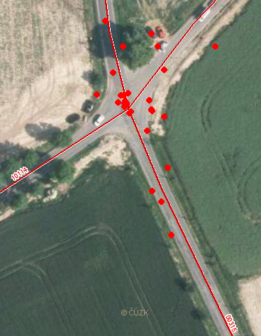
Fotodokumentace:

